Инструкция клиента по работе с личным кабинетом на ресурсе http://mbedostavka.ru

- Авторизация в системе
Для авторизации в системе введите логин и пароль, высланный Вам на эл.почту. Для удобства, сохраните данные в кэше браузера, и при следующем входе система не будет запрашивать у вас повторный ввод данных.
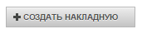
- Создание накладной и формирование заказа.
2.1 Нажмите

2.2 Внесите данные по Отправителю и Получателю. Укажите количество мест, вес, объемный вес, если требуется, страховать или не страховать ваше отправление. Достаточно один раз заполнить отправителя и получателя, чтобы они добавились в Вашу адресную книгу. Во все последующие разы достаточно будет выбрать отправителя и получателя из выпадающих списков, и вся контактная информация заполнится автоматически.
2.3 После заполнения всех обязательных полей нажмите на большую красную кнопку СОХРАНИТЬ НАКЛАДНУЮ или на большую зеленую кнопку СОХРАНИТЬ НАКЛАДНУЮ И ВЫЗВАТЬ КУРЬЕРА.
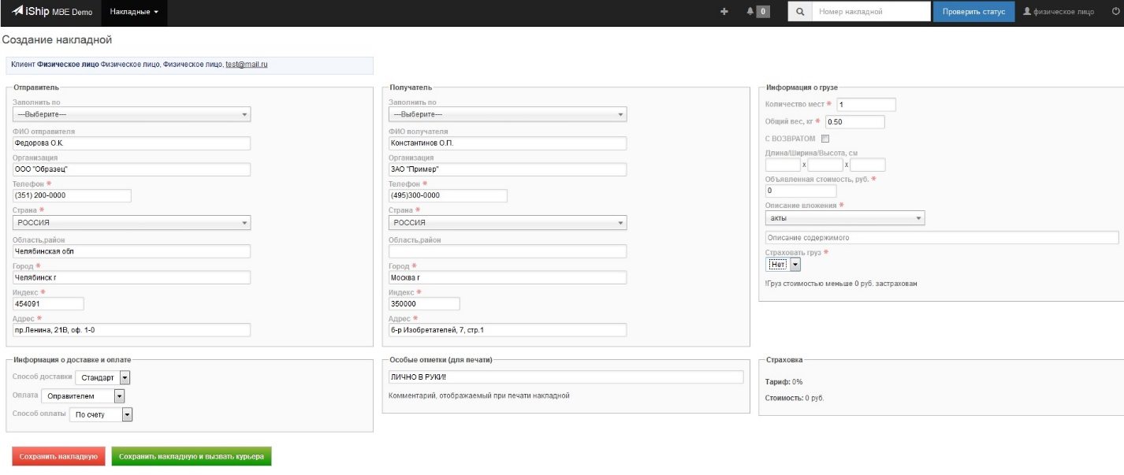
Если вы нажали Сохранить накладную, накладная будет сохранена в общем списке накладных, но менеджер ее не увидит. Если вы нажали Сохранить накладную и вызвать курьера, накладная будет сохранена в общем списке накладных, она будет отображаться у вашего менеджера и вам автоматически будет отправлен курьер.
Накладная создана.
2.4 До момента пока менеджер не принял накладную в работу, накладную можно редактировать и удалять. После того, как менеджер принял накладную в работу, ее можно будет только отследить, просмотреть или распечатать.

- Отслеживание
Проверить статус отправления очень просто. Как только менеджер обработает ваше отправление , вы сможете отследить его нажав на номер накладной в списке накладных. Или введя номер накладной на нашем сайте http://mbedostavka.ru
Вариант 1 (если вы авторизованы в системе, и менеджер уже обработал ваши накладные) достаточно нажать на номер накладной и в открывшемся окне вам будут показаны все этапы доставки на данный момент.
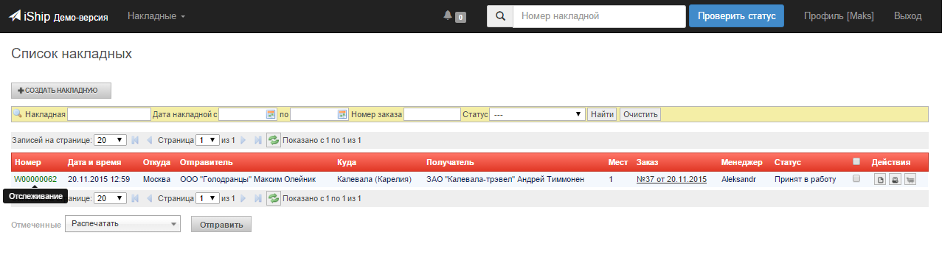
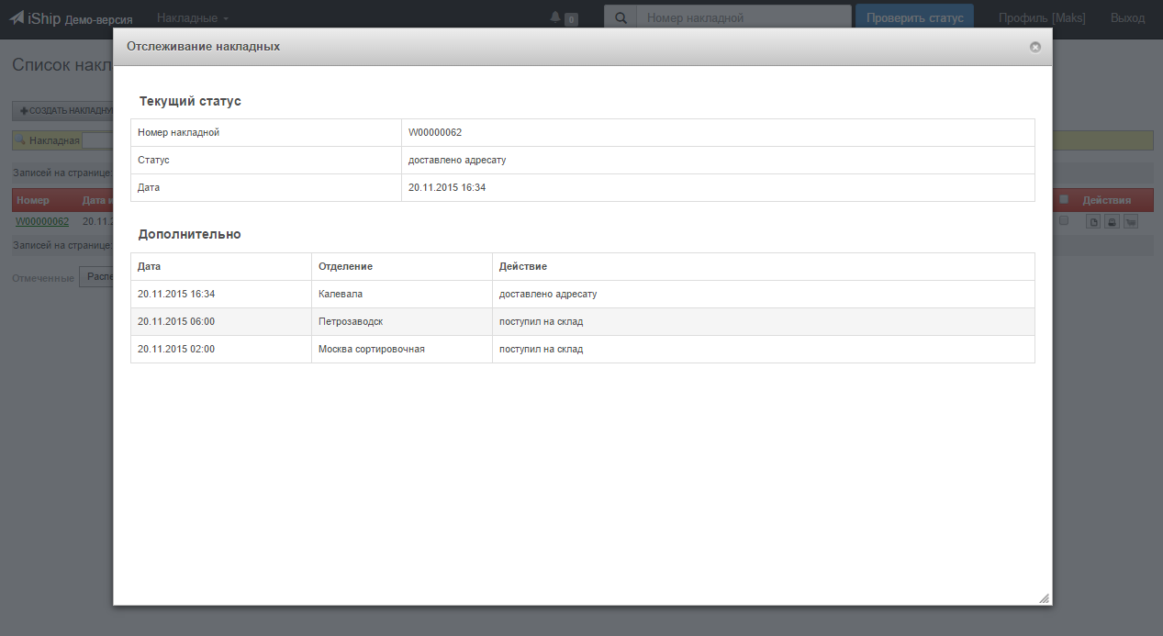

Вариант 2 (если вы не авторизованы в системе и у вас есть номер для отслеживания)
Введите номер в окошко трекинга и нажмите Проверить статус
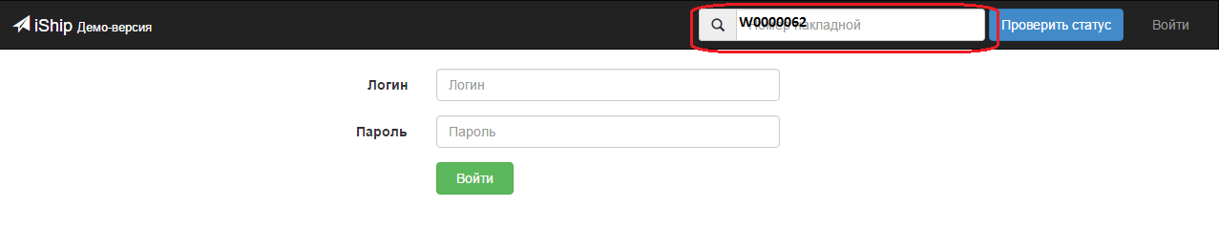
В открывшемся окне вы так же увидите последний статус вашего отправления.
